МКДОУ «Касумкентский детский сад №2»

Конспект открытого просмотра НОД по региональному компоненту с использованием ИКТ в старшей группе
«Дагестан - мой край родной»

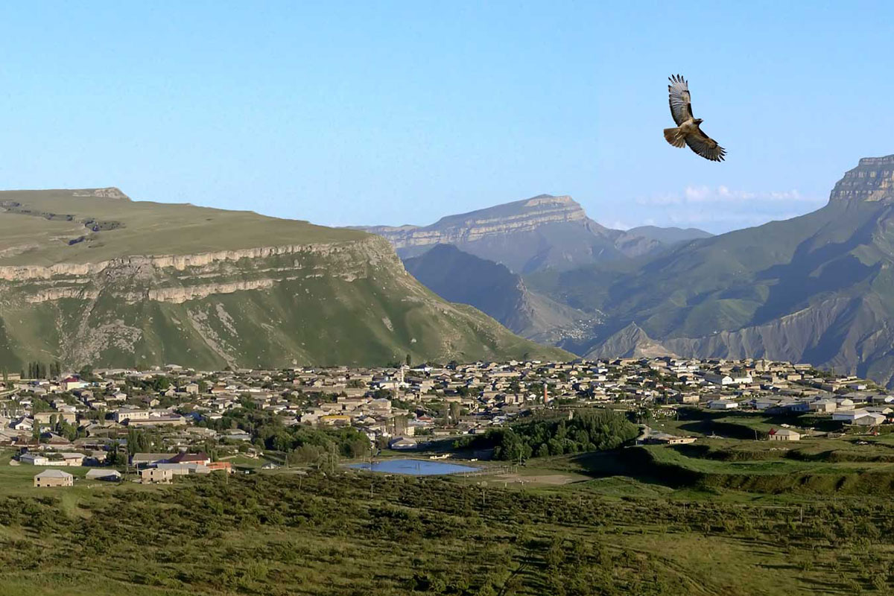
Выполнила: воспитатель ДОУ
Наврузбекова Ф.М..
Заверила: заведующая ДОУ
_____________Сейдалиева С.Н.

Касумкент2016г.

Цели:
-обогатить и закрепить знания о республике Дагестан, о ее природных богатствах;
-закрепить знания о родном городе Дербенте, его достопримечательностях;
-расширять кругозор детей за счёт усвоения представлений об окружающем мире;
-уточнить представления о животных, птицах, рыбах, растениях Дагестана;
-развивать познавательный интерес;
-развивать логическое мышление, зрительное и слуховое восприятие;
-совершенствовать знания в процессе нетрадиционной формы- викторина.
-воспитывать у детей стремление к познаниям;
-воспитывать любовь к родному краю, чувство гордости и патриотизма;
-воспитывать дух соревнования, развивать умение работать в команде;
-побуждать, выражать своё отношение к познавательным объектам;
-воспитывать бережное и чуткое отношение к природе.
-развитие связной речи, умение отвечать полным ответом;
-побуждать свободно мыслить, фантазировать.
Словарная работа: браконьеры, пустыня Сарыкум, барханы.
Реализация образовательных областей
-социально-коммуникативное
-познавательное
-речевое
-художественно-эстетическое
Предварительная работа:
-занятия по ознакомлению с окружающим миром;
-о природных богатствах и достопримечательностях Дагестана;
-заучивание стихов;
-наблюдения, экскурсии, беседы;
-беседы о с.Касумкент;
-подбор и рассматривание иллюстраций о РД и с.Касумкент;
-игровая деятельность;
-работа по карте;
-ручной труд, изобразительная деятельность.
Оборудование и материал:
Экран телевизора, аудио и видео записи, ноутбук, предметы народных промыслов, ТСО, презентация «Достопримечательности Касумкента» (видеоматериал, глиняные кувшины, кисточки, белая гуашь.)
Действующие лица и исполнители:
Воспитатель и дети старшей группы
Ход НОД
Вед. – Сегодня я приглашаю Вас в необычное путешествие по нашему краю. А поможет нам в этом путеводитель по нашей Республике. Давайте рассмотрим его. В нем 6 пунктов.
1 пункт нашего путешествия это (карта, здесь мы с вами поговорим о (нашей малой и большой родине) Дагестан.
2 –это наш мини-музей, здесь мы поговорим о народных умельцах.
3 –природные зоны, мы поговорим о природе нашего края.
4 – это экологическая катастрофа, здесь мы расскажем о катастрофах, которые происходят по вине человека.
5 - викторина, где вы проявите свои знания.
6 - мастерская, здесь вы превратитесь в народных умельцев и мастеров.
Ну что? Начнём?
Вед. –Это карта нашей Республики, которая называется?
Дети –Дагестан
Вед. –В ладони сердце можно уместить
Но в сердце целый мир не уместишь
Другие страны очень хороши,
Но Дагестан дороже для души.
-Эти строки написал великий дагестанский писатель Р. Гамзатов.
- Как вы понимаете, что такое Родина?
(звучит тихая дагестанская мелодия)
Дети –Родина! Это самое великое, самое близкое и дорогое, что есть у человека.
Дети - Наша Родина- великая страна Россия. Нужно любить и беречь Родину.
Дети -А для меня Родина это мой папа и моя мама!
Дети -Для меня Родина –это мои бабушка и дедушка.
Дети -А у нас есть малая родина, где мы родились –Дагестан!
«Ах, Дагестан! Страна прекрасных гор,
страна ветров, озер великих,
Так удивительно широк ее простор,
Приветливы людские лики.
Дети - Кто побывал один лишь только раз.
Увидев красоту земную,
Оставит память в сердце тот Кавказ,
Который манит, радует, чарует».
Вед. –Нам выпала честь родиться в этом удивительном крае- многонациональном Дагестане.
- Давайте назовём и покажем столицу нашей малой Родины.
Дети – Махачкала (показывают на карте)
Вед. – А кто мне покажет село, в котором мы живём с вами?
Дети – Касумкент (показывают)
Вед. –Что изображено на гербе Дагестана? (перечисляют)
- Как вы думаете, что означает рукопожатие?
Дети - Дружбу народов всех национальностей, которые живут в Дагестане.
(2 пункт карты-схемы –музей)
Вед. -Мы переходим к следующему пункту – музею. Давайте рассмотрим, что здесь находится?
Дети - Это предметы народных промыслов Дагестана (кувшины, глиняные тарелки, украшения, коврики, папаха, бурка и др.)
Вед. -Дагестан-это не просто страна гор. Это страна многочисленных народов. И у каждого народа есть свои прославленные мастера-умельцы. А какие мы с вами знаем народные промыслы Дагестана? (перечисляют, берут определённые предметы этих промыслов)
Дети – Ковроткачество; гончарное искусство; художественная обработка металла; насечка металлом по дереву; выделка овечьей шерсти.
1. –Аул Балхар славится гончарным мастерством.
Расул Гамзатов сказал:
Самые прекрасные кувшины
Делают из обычной глины,
Так же, как прекрасный стих
Создают из слов простых.
2. –Кубачи славятся чеканкой по золоту и серебру.
Тайну кубачинского изделия
Не ищите в нитках серебра
Носят тайну этого искусства
В сердце кубачинцы- мастера.
Так сказал Расул Гамзатов.
3. –Унцукуль славится мастерством насечки и резьбы.
Хоть и веселый на ней узор,
У тех, кто с нею, печален взор
Так считает Расул Гамзатов.
4-А еще Дагестан славится ковроткачеством.
Ежели вы знать хотите,
Я вам чудо покажу-
Покажу я вам цветы
Всех сортов и всех расцветок,
Вытку светлые мечты.
Солнце вытку на рассвете.
На ковре все это будет.
Кто увидит –не забудет.
Вед. –А мы переходим к следующему пункту нашего путешествия- природные зоны. Какие природные зоны Дагестана вы знаете?
Дети - Горная, лесная, степная и пустыня.
Вед.- Давайте посмотрим на их красоту и обитателей (слайды)
- Горная зона –-Кто там обитает? (туры, улары)
-Растения (горные фиалки, клевер, мох)
-Лесная зона – Животные – (олени, медведи, рысь, кабан, волк, лисица)
-Растения (сосна, рябина, липа)
-Степи- (суслики, зайцы)
-Растения – (чабрец, тысячелистник, полынь)
-Зона пустыни – Кто там обитает?
-Животные –тушканчик, гюрза, жук песчаный.
-Растения –
-Барханы.
- Здесь находится участок Дагестанского заповедника –песчаная гора Сарыкум (слайд). Особой охране подлежат растения, которые встречаются только здесь.
Вед.- Как называется наше море? (Каспийское)
-А знаете ли вы, что в нём водится более 70 видов рыб. Вот некоторые из них (просмотр слайдов рыб)
-Природа много дала нашему краю. К сожалению, многие нерадивые туристы и жители республики варварски обходятся с природой.
Вед. –Ребята, когда люди загрязняют природу, как это называется? (экологическая катастрофа)
Вед. – Мы незаметно перешли к четвертому пункту нашего путешествия –экологическим катастрофам. Посмотрите на экран. Какая беда может случиться с нашей природой?
(слайды экологических катастроф)
Дети - Лесные пожары, разлив нефти, мусорные свалки…
Вед.- Как мы можем решить эту проблему?
Дети- Надо убирать мусор в специально отведенные места, не разжигать костёр в лесу, следить за транспортными средствами, не загрязнять море.
Вед.- Но многим видам животных, растений и рыб угрожает большая опасность, они могут по вине людей- браконьеров исчезнуть из мира животных. Поэтому они занесены…
Дети -в Красную книгу Дагестана. (слайд)
(следующий пункт на схеме- викторина)
Вед. -А мы переходим к следующему пункту нашего путешествия- к викторине «Мой любимый Дагестан»
Разделимся на 2 команды
(Дети делятся на 2 команды)
Вед. –Одна команда «Знайки», другая «Знатоки»
«Знайки» (выбирают капитанов)
Девиз: Знайки совсем не знают скуки
Важнее нет для них науки
Им надо очень много знать
Ведь в школе хотят они первыми стать
«Знатоки»
Девиз: Желанье учиться сплотит нас в едино,
Мы –знатоки непобедимы!
У нас есть желанье, стремленье, ура!
Нам в школу пора, нам в школу пора!
(дети сели)
I раунд.
«Общие вопросы о природных зонах Дагестана»
1. Какие природные зоны Дагестана вы знаете? (горная, степная, лесная, пустыня)
2. Какая зона является заповедником в Дагестане?
3. Как называются горы Дагестана? (кавказские)
4. Как называется песчаная гора в Дагестане?
5. Какие промыслы Дагестана вы знаете?
6. Перечислите реки Дагестана. (Сулак, Самур, Терек, Гюльгери-чай)
- А сейчас общий вопрос. Будьте внимательны, не повторяйте ответы других команд.
- Перечислите города Дагестана.
Дети –Махачкала, Дербент, Кизляр, Хасавюрт, Буйнакск, Каспийск, Кизилюрт, Избербаш, Южно-Сухокумск и Дагестанские Огни.
-Молодцы
II раунд.
- Первая команда.
1. . Что изображено на гербе Сулейман-Стальского района?
2. Какие достопримечательности находятся в Сулейман-Стальском районе?
- Вторая команда.
1. Что изображено на гербе нашей Республики?
2. Какие еще достопримечательности нашего села вы знаете?
III раунд. Конкурс капитанов
- Видео- вопрос – узнать и назвать достопримечательности города.
Вед. – Команды справились и являются настоящими знатоками и патриотами своей большой Родины (России, малой родины (Дагестан) и любимого села(хором- Касумкент)
Вед.- Сейчас мы будем читать стихи.
Стихи
1.Цахуры, Лакцы, Кумыки, Аварцы,
Каспийск, Махачкала, Дербент, Кизляр
Переплетением городов и наций,
Прославился прекрасный Дагестан.
2. Лезгин, Рутулец, Табасаранец, Агулец,
Даргинец брат, плечом к плечу стоят.
И крепость их как горные вершины,
В которых гордые орлы парят.
3. В едином духе множества народов,
В лезгинском танце горные орлы.
В сердец единства сила Дагестанцев,
В бесстрашии воинов душа Нарын- Калы.
4. Долг горца оказать гостеприимство
Он никогда его не нарушал
И каждый там оставил своё сердце,
Кто на Кавказе щедром побывал.
5. И так заведено в горах Кавказских,
Друзей навеки верных обретёшь.
Наполнив рог, когда из бочек Дагестанских,
За дружбу с ними тост произнесёшь.
(по окончанию дарят работы гостям)

